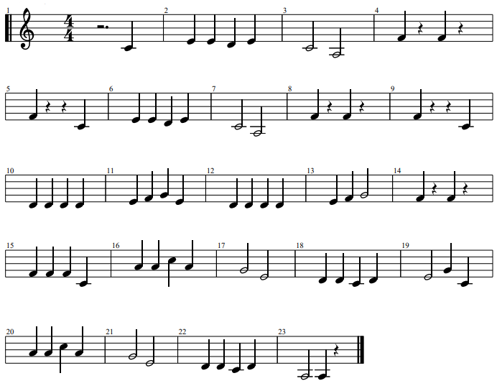**Nachtgespenster**

Es klopft nachts an das Fenster, klopf, klopf, klopf.  
Ich glaub, das sind Gespenster, klopf, klopf, klopf.

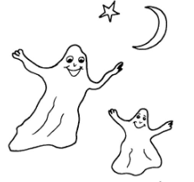Ich schleich mich an das Fenster ran   
und brüll so laut ich brüllen kann: hu ha hu hau ab!  
Da hauen ab vom Fenster alle Nachtgespenster.

Es heult nachts an dem Fenster, hu, hu, hu.  
Ich glaub, das sind Gespenster, hu, hu, hu.

Es kratz, hustet u.s.w